МІНІСТЕРСТВО ОСВІТИ І НАУКИ УКРАЇНИ
Національний авіаційний університет

ГАСИДЖАК ВІКТОР СТЕПАНОВИЧ

УДК 629.735.03:004.891.3(042.3)

КЛАСИФІКАЦІЯ ВІБРАЦІЙНОГО СТАНУ ГАЗОТУРБІННОГО ДВИГУНА В ПРОЦЕСІ ЕКСПЛУАТАЦІЇ З ВИКОРИСТАННЯМ ІНТЕЛЕКТУАЛЬНИХ ТЕХНОЛОГІЙ

Спеціальність: 05.22.20 - експлуатація та ремонт засобів транспорту

АВТОРЕФЕРАТ
дисертації на здобуття наукового ступеня
кандидата технічних наук

Київ – 2010
Дисертацією є рукопис.
Роботу виконано в Національному авіаційному університеті Міністерства освіти і науки України.

Науковий керівник доктор технічних наук, професор
Казак Василь Миколайович,
професор кафедри автоматизації та
енергоменеджменту
Національний авіаційний університет

Офіційні опоненти: доктор технічних наук, професор
Єпіфанов Сергій Валерійович,
завідувач кафедри конструкції
авіаційних двигунів,
Національний аерокосмічний університет
ім. М.Є. Жуковського «ХАІ»

кандидат технічних наук, старший науковий
співробітник
Добриденко Олег Миколайович,
начальник науково-дослідного відділу експлуатації
літальних апаратів науково-дослідного управління
експлуатації військової авіаційної техніки,
Державний науково-дослідний інституту авіації

Захист дисертації відбудеться “20” червня 2010 р. о 15⁰⁰ годині на засіданні спеціалізованої вченої ради Д.26.062.03 при Національному авіаційному університеті за адресою: 03680, м. Київ, проспект Космонавта Комарова, 1.

З дисертацією можна ознайомитися в бібліотеці Національного авіаційного університету за адресою: 03680, м. Київ, просп. Космонавта Комарова,1.

Автореферат розіслано “12” березня 2010 р.
Вчений секретар
спеціалізованої вченої ради Д 26.062.03
доктор технічних наук, доцент,
старший науковий співробітник Павлова С.В.

ЗАГАЛЬНА ХАРАКТЕРИСТИКА РОБОТИ
Актуальність теми. Газотурбінні двигуни (ГТД) широко використовують у транспортній і енергетичній галузях. В авіації їх використовують як основні і допоміжні рушійні установки; силові установки на морських суднах; в енергогенерувальних агрегатах; вони є практично основним силовим приводом у газоперекачувальних агрегатах. Ефективність застосування ГТД у будь-якій галузі залежить від їх технічного стану (ТС) та економічності в роботі. Натепер одним з перспективних напрямів розвитку систем технічного обслуговування та ремонтів ГТД є перехід до їх експлуатації за технічним станом. У вирішенні цієї проблеми важливе місце займає питання підвищення ефективності процесу визначення поточного стану двигуна та прогнозування тенденцій зміни в часі його вібраційних параметрів, що характеризують цей стан, тобто діагностування й прогнозування майбутнього стану ГТД. Серед чисельних методів технічної діагностики ГТД вагоме місце належить методам вібраційної діагностики, що орієнтовані на використання діагностичної інформації про коливальні процеси машин і конструкцій. Актуальність і економічна доцільність використання засобів вібраційної діагностики підтверджує багаторічний вітчизняний і закордонний досвід. Аналіз публікацій за цією тематикою показав, що за кордоном розробленням та виробництвом багатоканальних автоматизованих комп'ютерних систем вібраційного діагностування займаються близько 70 відомих фірм, з них близько 40 – у Західній Європі, 17 – у США, 5 – у Японії. В Україні над проблемою підвищення експлуатаційної надійності ГТД працює близько 30 академічних, галузевих, науково-дослідних і проектно-конструкторських установ, вищих навчальних закладів, науково-виробничих та інших підприємств і організацій.
Вирішенням проблеми підвищення надійності функціонування складних динамічних систем та їх складових шляхом розроблення і вдосконалення теорії, методів та засобів технічного діагностування займаються провідні вчені України та зарубіжжя: М.С. Кулик, С.О. Дмитрієв,
С.В. Єпіфанов, С.П. Зарицький, А.Г. Вертепов, В.М. Казак, В.В. Панін, Ю.П. Кондратенко, Л.С. Житецький, В.С. Блінцов, Е.В. Бодянський,
А.А. Кошевой, Б.І. Доценко, D. M. Allen, F.E. Hoerl, R.W. Kennard та ін.
Одним з перспективних напрямів розвитку засобів технічного діагностування є використання у їх складі компонентів штучного інтелекту: продукційних правил, нечіткої логіки, штучних нейронних мереж, гібридних нейро-фаззі архітектур, генетичних алгоритмів. Отже, підвищення економічної ефективності і підтримання високого рівня надійності функціонування газотурбінного приводу на стадії експлуатації в умовах неповної діагностичної інформації на основі розвитку теоретичних основ,
методів і засобів інтелектуального діагностування є актуальною науково-прикладною проблемою, вирішенню окремих питань якої присвячено цю роботу.
Зв’язок роботи з науковими програмами, планами, темами. Дисертаційна робота є складовою частиною досліджень, які проводяться в Національному авіаційному університеті (НАУ) і спрямовані на подальше вдосконалення методів діагностування ТС авіаційної техніки, підтримання заданого рівня безпеки польотів та підвищення ефективності авіаційного транспорту у цілому. Роботу виконано відповідно до Державної програми розвитку авіаційного транспорту України на період до 2010 р., розробленої згідно з Указом Президента України від 18 жовтня 2000 р. за № 1143/2000 про рішення Ради національної безпеки й оборони України від 27 вересня 2000 року «Про стан авіаційного транспорту й авіаційної промисловості України», а крім того ця робота є складовою частиною досліджень, що проводяться на кафедрі автоматизації та енергоменеджменту НАУ протягом 2006 – 2009 рр. років за напрямом «Автоматика та автоматизація на транспорті».
Дисертаційна робота виконувалась у рамках таких держбюджетних науково-дослідних робіт:
− № 501ДБ08 «Теорія, методи та методики діагностики аеродинамічного стану зовнішнього обводу літального апарата у польоті» номер державної реєстрації 0108U004065;
− № 8/07.01.04 «Сучасні концепції підвищення ефективності електроенергетичних комплексів та процесу їх автоматизації на транспорті».
Об’єкт дослідження – процес класифікації вібраційного стану ГТД в умовах експлуатації.
Предмет дослідження – методи класифікації вібраційного стану ГТД на основі інтелектуальних технологій.
Методи дослідження. Газотурбінні двигуні належать до складних технічних систем, тому для класифікації їх ТС використовувались методи системного аналізу (структурну і функціональну декомпозицію динамічних системи, методи імітаційного моделювання), методи математичного моделювання та прикладного програмування, методи обробки сигналів, спектрально-кореляційного аналізу, основні положення вібраційної діагностики машин і механізмів, теорії розпізнавання образів, методи штучного інтелекту: теорії штучних нейронних мереж, теорії нечітких множин і нечіткої логіки.
Мета і завдання дослідження. Метою дисертаційних досліджень є розроблення методу класифікації вібраційного стану ГТД на основі інтелектуальних технологій.
Для досягнення поставленої мети в роботі потрібно вирішити вирішено такі науково-технічні завдання:
– проаналізувати вітчизняний і закордонний досвід експлуатації ГТД з метою виявлення типових дефектів і пошкоджень механічної частини, їх ознак, а також вплив зовнішніх факторів і внутрішніх процесів, що викликають зміну ТС силової установки; публікації та відомі інтелектуальні методи і засоби діагностування ТС ГТД;
- удосконалити структурну і функціональну модель системи автоматичного діагностування та керування режимами роботи ГТД в процесі його експлуатації;
– розробити метод структурного та параметричного синтезу інтелектуальної системи автоматичного діагностування (ІСАД) вібраційного стану типового ГТД;
– розробити методику і алгоритм формування «бази класів» ІСАД вібраційного стану ГТД;
– методом математичного моделювання підтвердити ефективність використання запропонованої ІСАД вібраційного стану ГТД.
Наукова новизна отриманих результатів. У роботі отримано такі нові результати:
– удосконалено структурну і функціональну модель системи автоматичного діагностування та керування режимами роботи ГТД, яка класифікує поточний вібраційний стан ГТД та з його врахуванням, у разі потреби, здійснює зміну режиму функціонування двигуна для повернення значень вібрації у допустимий діапазон і тим самим зменшує експлуатаційні витрати;
– уперше розроблено і синтезовано нову ІСАД, що забезпечує більш ефективну класифікацію вібраційного стану механічної частини двигуна в процесі його експлуатації за рахунок системної інтеграції методів, які ґрунтуються на нечіткій логіці, і методів, які використовують штучні нейронні мережі;
– уперше розроблено методику побудови «бази класів» ІСАД у вигляді: «якщо (діагностичні ознаки), то (клас вібраційного стану ГТД), що дає змогу використовувати експертні оцінки вібраційного стану ГТД, а також сформувати діагностичні ознаки з урахуванням зміни експлуатаційних характеристик типового двигуна, що дозволило підвищити точність класифікації вібраційного стану механічної частини ГТД;
– дістала подальшого розвитку теорія діагностування механічної частини ГТД на базі інтелектуальних технологій, що дозволило підвищити достовірність класифікації його вібраційного стану в процесі експлуатації, а також створювати універсальні ІСАД різнотипних ГТД. Досліджено теоретично і експериментально можливості створеної ІСАД з метою оцінки ефективності її застосування для класифікації ТС ГТД.
Достовірність запропонованої моделі ІСАД підтверджується коректним застосуванням апробованого математичного апарату, узгодженістю результатів математичного моделювання режимів роботи ГТД з результатами вже відомих досліджень і теоретичних положень, а також експерименту.
Практичне значення отриманих результатів. Результати дисертаційної роботи використовуються в УМГ «Прикарпаттрансгаз» під час модернізації існуючих та розроблення нових концепцій ІСАД використовуваних ГТД як приводу, а також в НАУ у процесі підготовки магістрів за спеціальністю 8.092507 «Автоматика та автоматизація на транспорті». Крім того, вони можуть бути корисні під час досліджування ефективності застосування ІСАД вібраційного стану ГТД у процесі його експлуатації. Упровадження результатів досліджень підтверджено відповідними актами.
Особистий внесок здобувача. В опублікованих роботах у співавторстві особистий внесок автора полягає в такому: у праці [2] здобувачем досліджується можливість підвищення достовірності класифікації вібраційного стану ГТД у процесі його експлуатації за рахунок різних архітектур нейронних мереж, що входять до складу ІСАД. Розроблено метод створення «бази класів» ІСАД у вигляді: «якщо (діагностичні ознаки), то (клас вібраційного стану ГТД) з урахуванням поточного ТС типового двигуна. У праці також запропоновано ввести додатковий діапазон зміни вібраційних параметрів «потребує вжиття заходів», що дозволить автоматично зменшити негативний вплив вібрації на ГТД у процесі його експлуатації і тим самим продовжити встановлений моторесурс; у праці [4] описано основні завдання технічної діагностики ГТД, а також наведено структуру запропонованої інтелектуальної автоматичної системи діагностування та керування на базі інтеграції нечіткої логіки та нейронних мереж; у праці [5] розроблено методику вибору узагальненого параметра для контролю ТС ГТД в умовах зовнішніх та внутрішніх впливів. Оцінено характер впливу випадкової складової на процедуру вибору узагальненого параметра для контролю двигуна, а також визначено умови повної керованості та спостережуваності ГТД; у праці [7] розглянуто можливість застосування байєсового алгоритму розпізнавання передвідмовних станів у процесі діагностування ГТД, що забезпечує завчасні регулювання параметрів, які знижують величину збитків від можливих відмов двигуна; у праці [8] запропоновано процес інтелектуальної діагностики ТС ГТД, а також наведено структуру гібридної системи автоматичного діагностування; у праці [9] розглянуто можливість інтеграції нейронних мереж і елементів нечіткої логіки для розроблення ІСАД; у праці [10] запропоновано структурно-функціональну схему інтегральної інформаційно-обчислювальної системи, яка дозволяє здійснювати моніторинг і прогнозування зміни параметрів, що характеризують ТС ГТД, також запропоновано методику, яка дозволяє використовувати комбіновану стратегію технічного обслуговування за напрацюванням з прогнозуванням передвідмовного стану в умовах штатного функціонування однотипних ГТД.
Апробація результатів дисертації. Основні положення і результати дисертаційних досліджень доповідалися, обговорювалися та мали позитивну оцінку на семінарах кафедри автоматизації та енергоменеджменту НАУ (м. Київ, 2005 – 2009 рр.); ІX міжнародній науково-технічної конференції «АВІА-2009» (м. Київ, 21 – 23 вересня, НАУ); всеукраїнській студентській науковій конференції «ПОЛІТ-2008» (м. Київ, 10 – 11 квітня НАУ); Міжнародній науковій конференції Херсонського Національного технічного університету «Інтелектуальні системи прийняття рішень та проблеми обчислювального інтелекту» (м. Євпаторія, 19 – 23 травня 2008 р).
Публікації. За тематикою дисертаційної роботи опубліковано 10 наукових праць: 7 статей у фахових наукових виданнях, 3 доповіді в матеріалах міжнародних конференцій.
Структура і обсяг роботи. Дисертація складається зі вступу, чотирьох розділів, загальних висновків, списку використаної літератури з 110 найменувань на 10 сторінках, трьох додатків на 3 сторінках. Обсяг дисертації – 170 сторінок основного тексту. Дисертація містить 15 ілюстрацій та 19 таблиць.

ОСНОВНИЙ ЗМІСТ РОБОТИ
У вступі обґрунтовано актуальність роботи, сформульовано мету і завдання наукового дослідження, викладено основні наукові та практичні результати, які отримано у дисертації і виносяться на захист, наведено дані про зв'язок роботи з науковими програмами, відомості про реалізацію і апробацію результатів досліджень та публікації автора, визначено особистий внесок у працях, що виконані у співавторстві.
У першому розділі проаналізовано сучасні методи й засоби діагностування ТС ГТД з використанням інтелектуальних технологій. Результати аналізу підтвердили доцільність проведення досліджень з розроблення нових і удосконалення існуючих технологій діагностування та контролю на основі інтелектуальних технологій [4]. На підставі проведеного аналізу сучасного стану проблеми діагностування ТС ГТД у процесі його експлуатації сформульовано мету і завдання дисертаційних досліджень.
Ефективність експлуатації ГТД визначається досконалістю системи обслуговування, яка залежить від системи проведення планово-попереджувальних робіт і рівня кваліфікації обслуговуючого персоналу, а також від стратегії діагностування ТС ГТД у процесі експлуатації.
Нещодавно завдання надійної та ефективної експлуатації ГТД зводилося до попередження відмов і підтримання ТС силової установки шляхом вжиття комплексу заходів згідно з розробленими графіками планово-попереджувальних ремонтів. Такий підхід має два основні недоліки: ГТД може бути виведений в ремонт у справному стані внаслідок досягнення терміну чергового ремонту, або дефекти вузлів двигуна розвиваються стрімко в міжремонтний період, що призводить до його виходу з ладу і надалі до ремонтно-відновлюваних робіт [10].
Натепер непростий стан промисловості в Україні призвів до значного зниження виробництва ГТД, комплектуючих до них та одночасного підвищення їх вартості. Знизилися темпи активної модернізації існуючих типів двигунів. Ці фактори підвищили зацікавленість експлуатаційних підрозділів авіаційної, морської та газової промисловості не тільки України, а й багатьох інших країн, у переході на ресурсозберігаючі технології, а також до експлуатації основного обладнання за технічним станом [6]. Сьогодні в практику експлуатації ГТД впроваджується прогресивний і економічно ефективний спосіб експлуатації за фактичним технічним станом. Такий метод експлуатації за фактичним станом забезпечує більш високий рівень надійності вузлів ГТД у цілому та суттєво зменшує збитки, заподіяні періодичними профілактичними оглядами і аварійними зупинками ГТД. Згідно зі статистичними даними витрати на необґрунтоване обслуговування і ремонт відповідно до системи планово-попереджувальних ремонтів становлять майже 9.0 % відносно всіх витрат на експлуатацію.
У роботі виконано аналіз основних факторів, під впливом яких відбувається зміна ТС двигуна: умов експлуатації ГТД, режимів його роботи, властивостей робочих середовищ, навколишнього середовища. Наведено розподіл відмов і пошкоджень механічної частини типових ГТД за останні 8 років, серед яких основними є: поломки підшипників, поломки і несправності елементів пускового пристрою, пошкодження і несправності лопатевого механізму, дисбаланс обертових елементів роторів КНТ, КВТ, ТНТ, ТВТ, торкання лопатками роторів корпуса, пошкодження ущільнень і ін. [6].
Для класифікації поточного ТС ГТД використовуються методи вібраційної діагностики. Питанням вібродіагностики присвячено велику кількість праць (М.М. Сидоренко, Н.Д. Генкін, Є.А. Ігуменцев,
А.П. Толстов, В.Г. Соляник, Л.М. Заміховський, В.А. Карасів,
В.П. Максімов, С.О. Саприкін та ін.), у яких досліджено теоретичні аспекти створення методів діагностики, визначено вимоги до технічного забезпечення засобів вимірювання, розглянуто принципи побудови вібровимірювальної апаратури та ін.
У дисертаційній роботі для підвищення надійності функціонування ГТД запропоновано поетапний підхід: на першому етапі класифікувати вібраційний стан ГТД на основі інтелектуальних технологій, на другому – проводити автоматичну зміну режиму роботи ГТД, причому лише тоді, коли ГТД перебуває у стані, який є близьким до аварійного і «потребує вжиття заходів».
Матеріали другого розділу присвячено науковому обґрунтуванню і вдосконаленню математичної моделі та структури системи автоматичного діагностування і керування режимами роботи ГТД у процесі його експлуатації (рис. 1) [1]. Для підвищення ефективності експлуатації ГТД пропонується математичну модель вібраційних процесів; систему автоматичного керування режимами роботи ГТД, яка містить закони керування і алгоритми адаптації з урахуванням поточного ТС ГТД, а також розроблений класифікатор вібраційного стану ГТД з використанням інтелектуальних технологій, розглядати системно.
Рис. 1. Структурна схема системи автоматичного діагностування та керування режимами роботи ГТД: САК – система автоматичного керування
У запропонованій системі вібраційні процеси ГТД подамо як адитивну суму кінцевої кількості вузькосмугових компонент $x_{i}(t)$ та широкосмугового вібраційного шуму, що описується співвідношенням
$X(t)=x_{i}(t)+ξ(t)$. (1)
Вузькосмугову компоненту $x(t)$, опишемо рівнянням
$X(t)=A(t)\text{sin}(ω_{0}t−ϕ(t))$, (2)
де $A(t)$ і $ϕ(t)$ – повільно змінюванні функції порівняно з $\text{sin}ω_{0}t$.
Ураховуючи рівняння (1) і (2), отримуємо узагальнену математичну модель вібраційних процесів ГТД, яка будується на основі ймовірнісно-статистичного підходу:
$X(t)=\sum_{i=1}^{n}{A_{i}(t)\text{sin}}(ω_{0}t−ϕ(t))+ξ(t)$. (3)
Для виявлення закономірних змін вібрації від випадкових сплесків пропонуємо використовувати метод поточного середнього (4):
$\hat{X}=\frac{1}{T}\int_{0}^{T}{X(t)\text{dt}≈\frac{1}{N}\sum_{i=1}^{N}{X_{i}}}$ (4)
де $\hat{X}$ – згладжені значення вібрації $X(t)$; $X_{i}$ – результати $i$-го спостереження; N – кількість спостережень.
У роботі розглянуто сталі режими роботи ГТД, тоді модель ГТД можна подати в класичній формі, що відповідає моделі лінійної системи в просторі станів (5):
$\begin{aligned}\left\{\vec{\overset{˙}{X}}=A\vec{X}+B\vec{U}; | \right.\end{aligned}$ (5)
де $\vec{X}$, $\vec{U}$ – вектори стану та керування; $\vec{Y}$– вектор вимірювання; A, B, C, D – матриці з постійними коефіцієнтами.
Так, ГТД як об’єкт керування в просторі станів опишемо рівнянням (6)
$\vec{\overset{˙}{X}}(t)=f(X(t),U(t))$. (6)
Завдання пошуку необхідного керування для зменшення негативного впливу підвищення вібрації сформулюємо як $U(t)=U$, що переводить систему (6) з деякого поточного стану $X(t_{п})=X_{п}$ у деякий кінцевий (заданий) стан $\vec{X}(t_{k})={\vec{X}}_{k}$ за виконання вимоги (7)
$J=\int_{t_{п}}^{t_{k}}{\text{dt}=t_{п}−t_{k}→\text{min,}}$ (7)
де $J$ – фунціонал якості.
Класифікацію поточного вібраційного стану виконано за допомогою міри близькості між виміряними ознаками та еталонними значеннями вібрації [9]:
$X∈D_{j}⇒d_{i}=\text{min}$, (8)
де $X=(X_{1},X_{2},\text{.}\text{.}\text{.},X_{n})$ – діагностичні ознаки; $D_{j}$ – класи вібраційного стану двигуна (добре, прийнятно, допустимо, потребує вжиття заходів, недопустимо); $d_{i}$ – міра відстані між наборами $X$ і $X_{D_{j}}$.
Як заходи близькості використовуємо зважену евклідову відстань
$d_{з_{j}}(X,X_{D_{j}})=\sqrt{\sum_{j=1}^{n}{{η^{j}(X_{j}−X_{D_{j}})}^{2}}}$, (9)
де $η$ – ваговий коефіцієнт значущості діагностичних ознак.
Мінімальну середню помилку класифікації поточного вібраційного стану ГТД визначаємо за формулою Байеса у такий спосіб [7]:
$P({D_{j}}/X)=\frac{P(D_{i})P(X/{D_{i}})}{\sum_{j=1}^{n}{P(D_{j})P(X/{D_{j}})}}$, (10)
де $P(X/{D_{j}})$ – імовірність $j$-го набору діагностичних ознак, що описують стан двигуна $D_{j}$; $P(D_{j})$ – апріорна ймовірність класифікації стану $D_{j}$. Класифікація достовірна, якщо $P({D_{j}}/X)=P_{0}$, де $P_{0}$ – заздалегідь задана ймовірність класифікації.
Функціональну схему системи автоматичного діагностування та керування режимами роботи ГТД показано на рис. 2. Основною її відмінністю від існуючих є: блоки 7, 8, 9, які реалізують алгоритм класифікації вібраційного стану ГТД з використанням інтелектуальних технологій. У блоці 11 прогнозується зміна вібраційного стану в часі, блок 20 призначений для введення у базу класів ІСАД додаткової діагностичної інформації, а блок 21 містить закони керування, які в разі потреби змінюють режим роботи двигуна залежно від поточного стану ГТД.
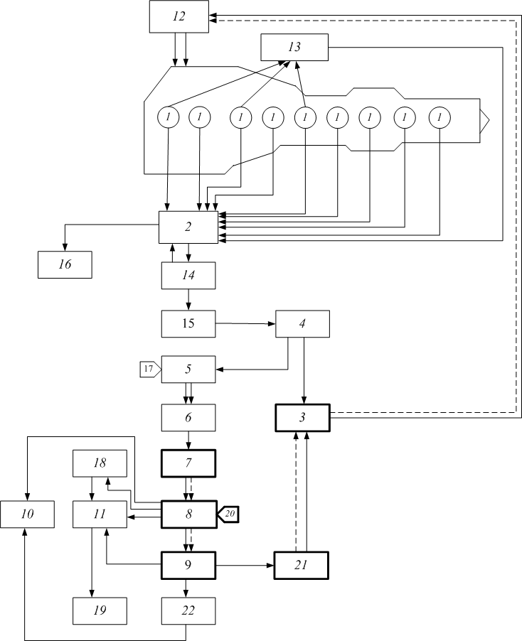
Рис. 2. Функціональна схема системи
автоматичного діагностування та керування режимами роботи ГТД
Удосконалена функціональна структура автоматичної системи діагностування та керування режимами роботи ГТД порівняно з існуючими системами завдяки додатковим блокам і зв'язкам між блоками (штрихпунктирні лінії) дозволяє підвищити точність діагностування поточного ГТД, за рахунок:
– автоматичної алгоритмічної перевірки ймовірності й корегування інформації сигналів з датчиків на стадії вимірювань;
– використання «бази класів» та введення зовнішньої діагностичної інформації;
– сполучення імовірнісних і детерміністських методів класифікації несправностей, а також методів інтелектуальної діагностики.
У третьому розділі подано структурний та параметричний синтез ІСАД, розроблено архітектуру нейро-фаззі мережі; синтезовано ефективні процедури навчання для цієї мережі.
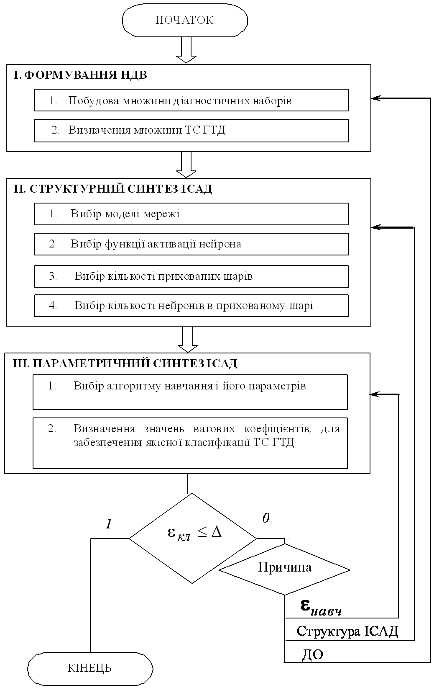
Рис. 3. Алгоритм синтезу ІСАД: $ε_{\text{кл}}$ – помилка
класифікації станів ГТД; $Δ$ – допустиме значення
помилки класифікації станів ГТД; $ε_{\text{навч}}$ – помилка
навчання ІСАД; ДО – діагностичні ознаки;
НДВ – навчальні діагностичні вибірки
Для побудови адаптивних систем діагностування ТС ГТД перспективним є використання штучних нейронних мереж і елементів нечіткої логіки, які мають такі властивості, як навченість, універсальність та здатність апроксимувати будь-які обчислювальні функції. Це дозволяє використовувати їх для класифікації вібраційного стану ГТД у процесі експлуатації на різних режимах завантаження.
Процес синтезу ІСАД здійснено за такі етапи (рис. 3): перший – формування діагностич-них ознак за сигналами віброшвидкості і вібро-прискорень; другий – структурний синтез ІСАД: тип функції активації нейронів; кількість прихованих шарів; визначення кількості нейронів у шарах; третій – параметричний синтез ІСАД, навчання побудованої мережі на сформованих діагностичних ознак за допомогою навчального алгоритму; четвертий – перевірка якості класифікації вібраційного стану ГТД у процесі експлуатації [3].
За допомогою побудови ІСАД класифікації вібраційного стану ГТД розв'язуються головні завдання:
- відбір інформативних діагностичних ознак (у розглядуваному випадку діагностичні ознаки сформовано на підставі досвіду експлуатації типових ГТД ДР-59Л і ГТД ДТ-71П3 – стастистичного аналізу);
- класифікація ТС ГТД.
Структуру запропонованої ІСАД показано на рис. 4, на якому $X_{j}$ – входи (віброшвидкість і віброприскорення) і $Y_{n}$ класів вібраційного стану ГТД.
Рис. 4. Структура ІСАД
Процедура класифікації реалізується за таким алгоритмом [2]:
1. Формування навчальної $N_{0}$ і тестової $N_{Т}$ вибірок; $N=N_{0}+N_{Т}$ – загальна кількість прикладів з бази класів.
2. Кластеризація навчальної вибірки. Ділимо навчальну вибірку на $r$ класів $R_{s}$ (добре, прийнятно, допустимо, потребує вжиття заходів, недопустимо), де$s=1,2,\text{.}\text{.}\text{.},r$ . Кожна навчальна підвибірка для класу $R_{s}$ визначається парою ($x_{i}^{s},y_{i}^{s}$), де:$i=1,2,\text{.}\text{.}\text{.}N_{s}$, a $N_{s}$ – кількість прикладів у навчальній вибірці для класу $R_{s}$.
3. Для кожного вхідного вектора діагностичних ознак $X_{i}∈R_{s}$ визначається вектор функцій приналежності ($μ$) до правила $M_{i}=(m_{i}^{1},m_{i}^{2},\text{.}\text{.}\text{.},m_{i}^{r})$ діагностування, що реалізує алгоритм, у вигляді «якщо (діагностичні ознаки), то (клас вібраційного стану ГТД)». Нейронна мережа з п входами і $r$ виходами навчається на парах ($X_{i},M_{i}$), $i=1,2,\text{.}\text{.}\text{.},N_{0}$, тому після навчання і тестування така мережа буде здатною визначити ступінь належності $m_{i}^{s}$ для кожного вхідного вектора діагностичних ознак ГТД, що належить класу $R_{s}$. Таким чином, функція
належності до частини «якщо…,» правила визначається, як вихідна
величина $m_{i}^{s}$:
$m_{A_{s}}(X_{i})=m_{i}^{s}$,$i=1,2,\text{.}\text{.}\text{.},N$,$s=1,2,\text{.}\text{.}\text{.},r$,
де $A_{s}$ – відповідає нечіткій множині умовної частини $s$-го правила.
4. Навчання ІСАД. Навчальна вибірка із входами $x_{i1}^{s},x_{i2}^{s},\text{.}\text{.}\text{.},x_{\text{in}}^{s}$ вихідними класами$Y_{n}$, $n=1,2,\text{.}\text{.}\text{.},j$ подається на вхід і вихід ІСАД, яка є нейромережевою моделлю частини «…, то…,» (ТС ГТД описано такими множинами: добре, прийнятно, допустимо, потребує вжиття заходів, недопустимо) у $R_{s}$. За допомогою тестової вибірки обчислюємо помилку класифікації:
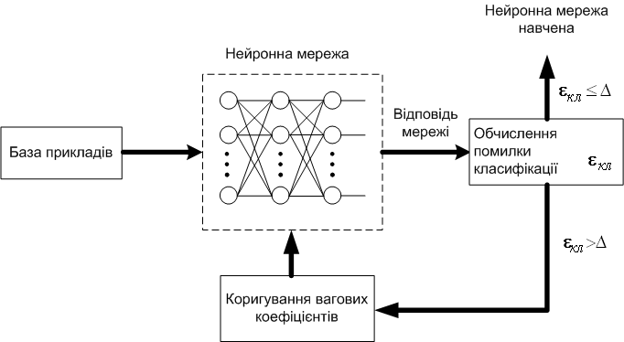
Рис. 5. Процедура навчання
багатошарової НМ
$ε_{\text{кл}}=\sum_{i=1}^{N_{Т}}{{\left\{Y_{n}−m_{A_{s}}(X_{i})\right\}}^{2}}$,
де $m_{A_{s}}(X_{i})$ – спостережуваний вихід нейронної мережі. Якщо$ε_{\text{кл}}<Δ$, де $Δ$ – апріорно задана величина, то ІСАД – навчена (рис. 5) [2]. У роботі розроблено просту обчислювальну процедуру навчання радіально-базисної нейронної мережі на основі рекурентного методу найменших квадратів як функцій активації нейронів – радіально-симетричних.
Виконано порівняльний аналіз застосування різних типів архітектур нейронних мереж для класифікації вібраційного стану ГТД у процесі його експлуатації. Дослідження проводилось методом комп’ютерного моделювання за допомогою програми Matlab. Як типові двигуни, були вибранні: ДГ-90Л2, ДТ-71П3, НК-12СТ, ДР-59Л. Для моделювання характерних (типових) пошкоджень механічної частини у роботі розроблено лістинг-програми.
Для навчання одношарового персептрона мережі Хопфілда і Хеммінга використано алгоритм зворотного поширення помилки, а для радіально-базисної мережі за Й. Рлатту. Як параметри й обмеження навчання задано: середньоквадратичну похибку – 0,05 і максимальну кількість циклів навчання – 400. Найбільша ефективність запропонованого методу досягнуто за архітектури нейронної мережі якщо кількість елементів вхідного вектора дорівнює кількості чинників: кількість шарів – 2, кількість нейронів першого шару $s_{1}$=12, а кількість нейронів другого шару дорівнює кількості можливих вібраційних станів ГТД $s_{2}$=5.
На рис. 6 показано процес навчання, а на рис. 7 – процес розпізнавання вібраційного стану за вібраційними параметрами [2].
а | б
Рис. 6. Процес навчання: а – ГТД ДР-59Л, б – ГТД ДТ-71П3: 1 – одношаровий
персептрон, 2 – нейронна мережа Хопфілда, 3 – нейронна мережа Хеммінга,
4– гібридна інтелектуальна система (RDF+нечітка логіка)
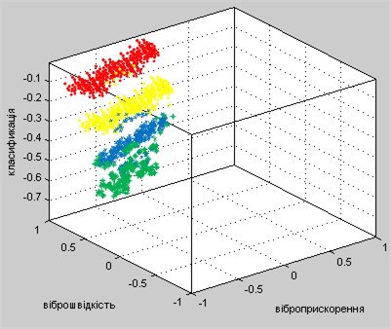  a | 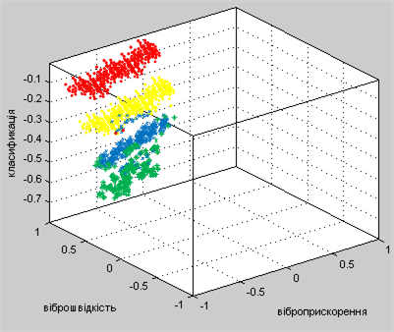  б
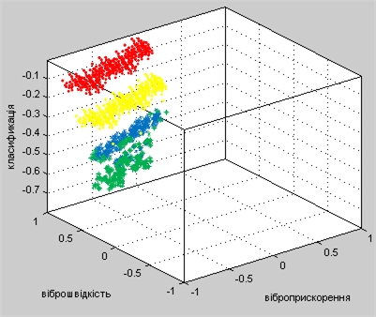  в | 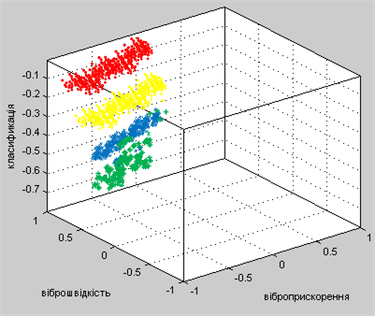  г
Рис. 7. Процес класифікації вібраційного стану ГТД ДР-59Л: а – одношаровий
персептрон, б – нейронна мережа Хопфілда, в – нейронна мережа Хеммінга,
г – гібридна інтелектуальна система (RDF+нечітка логіка)
Результати класифікації ТС ГТД ДР-59Л і ГТД ДТ-71П3 наведено у табл. 1 і 2.
Таблиця 1
Результати класифікації ГТД ДР-59Л

Таблиця 2
Результати класифікації ГТД ДТ-71П3

Порівняльний аналіз отриманих результатів (табл.1 і табл.2) підтверджує те, що розроблена гібридна інтелектуальна система забезпечує мінімальну похибку класифікації вібраційного стану ГТД в процесі експлуатації.
У четвертому розділі присвячено розробці структури програмних засобів інтелектуальної класифікації ГТД у процесі його експлуатації, яка складається з наступних функціональних модулів: модуль збору вібраційних сигналів з вібродавачів; модуль перегляду часової розгортки записаних вібротрендів; модуль бази класів; модуль занесення діагностичних даних в базу класів ІСАД; модуль перегляду записів з бази класів (включаючи інформацію про величину вібрації, режим роботи, дату запису в точці діагностування); модуль аналізу та обробки вібраційних параметрів.
Норми вібрацій типових двигунів згідно з нормативними документами, де лінгвістична змінна (клас ТС ГТД), описані нечіткими множинами (добре, прийнятно, допустимо, недопустимо) наведено в табл.3.
Таблиця 3
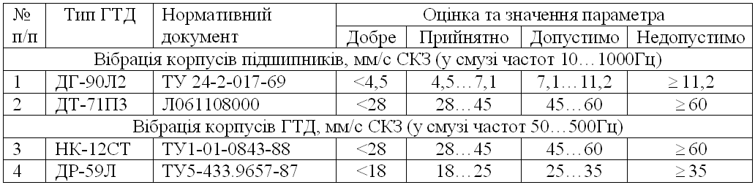
Примітка: СКЗ – середньоквадратичне значення виміряної величини
У роботі запропоновано ввести ще один проміжний клас «потребує вжиття заходів» (табл.4), що дозволить автоматично зменшити
негативний вплив вібрації на роботу ГТД у процесі його експлуатації і тим самим продовжити встановлений моторесурс.
Таблиця 4
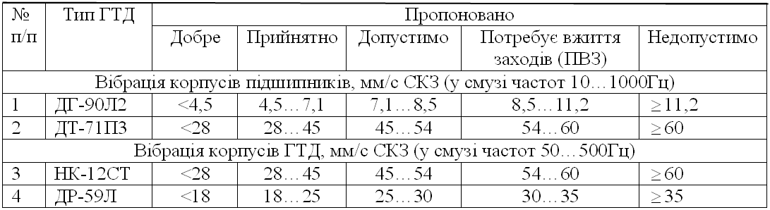
Запропоновані діапазони на прикладі двох двигунів ДР-59Л і
ДТ-71П3 показано на рис. 8.

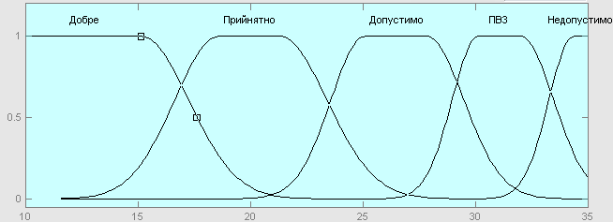  а | 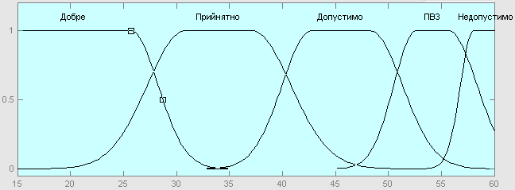  б
Рис. 8. Діапазони класифікації вібраційного стану: а – ГТД ДР-59Л;
б – ГТД ДТ-71П3; ПВЗ – потрібує вжиття заходів
Приклад класифікації за допомогою розробленої у роботі ІСАД, яка дозволяє діагностувати вібраційний стан ГТД ДР-59Л (підвищення вібрації корпуса КВТ) і автоматично змінювати режими роботи ГТД
(рис. 9), з метою зменшення негативного впливу вібрації (рис. 10).
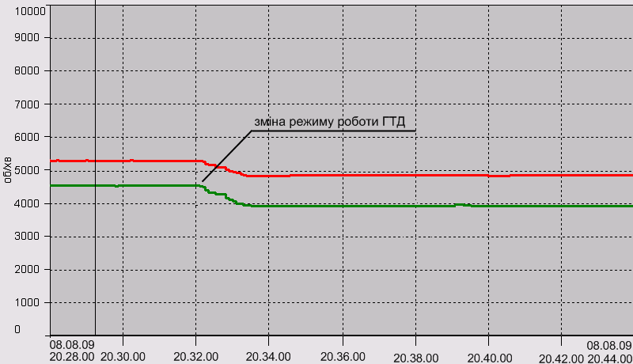

Рис. 9. Зміна режиму роботи ГТД ДР-59Л (08.08.2009)
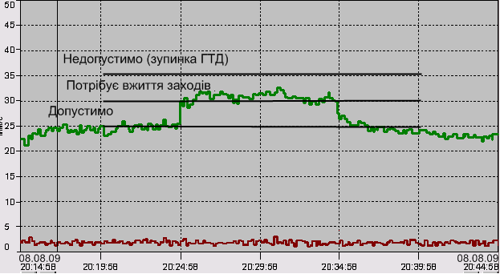

Рис. 10. Зміна вібраційного стану ГТД ДР-59Л у процесі його експлуатації (08.08.2009)

Порівняльний аналіз отриманих результатів показав, що при використанні інтелектуальних технологій підвищується точність класифікації вібраційного стану ГТД, а у разі потреби, виконується зміна режиму роботи двигуна для повернення значень вібрації у допустимий діапазон і тим самим скорочуються експлуатаційні витрати.

ОСНОВНІ РЕЗУЛЬТАТИ ТА ВИСНОВКИ
- На підставі виконаного аналізу сучасних теорії, методів та засобів діагностування ГТД запропоновано й обґрунтовано метод діагностування ГТД у процесі його експлуатації, який на відміну від відомих дозволяє реалізувати процес діагностування в умовах шумових завад діагностичній інформації на основі інтелектуалізації етапів процесу діагностування; визначено типові (характерні) пошкодження і відкази механічної частини різних типів ГТД: ДГ-90Л2, ДТ-71П3, НК-12СТ, ДР-59Л.
- Розроблено метод опрацювання діагностичної інформації на основі використання інтелектуальних технологій, апробація якого за вібраційними сигналами з контрольних точок ГТД підтвердила його ефективність.
- Для підвищення ефективного використання автоматичних систем діагностування і керування ГТД у процесі його експлуатації пропонується впровадити нове програмно-інформаційне забезпечення на основі інтелектуальних технологій, яке дає змогу оперативно оцінити вібраційний стан двигуна та з його врахуванням виконати зміну режимів роботи, для зменшення негативного впливу вібрації.
- Розроблено та синтезовано структуру інтелектуальної автоматичної системи діагностування ГТД, що ґрунтується на запропонованих автором моделі, методі та алгоритмах, забезпечує можливість настроювання таких систем для проведення діагностування різнотипних ГТД в процесі їх експлуатації, що сприяє підвищенню достовірності класифікації та прогнозування залишкового ресурсу і відповідно підвищенню ефективності діагностування.
- Уперше розроблено методику побудови «бази класів» ІСАД у вигляді: «якщо (діагностичні ознаки), то (клас вібраційного стану ГТД), що дає змогу використовувати експертні оцінки вібраційного стану ГТД, а також сформувати діагностичні ознаки з урахуванням зміни експлуатаційних характеристик типового двигуна, що дозволило підвищити точність класифікації вібраційного стану механічної частини ГТД.
- Удосконалено структуру системи автоматичного діагностування та керування режимами роботи ГТД, що дає змогу автоматично змінювати режим функціонування двигуна, для зменшення негативного впливу вібрації на окремі вузли, чи запобігати зупиненню ГТД у разі виникнення випадкових, короткочасних рівнів вібрації і тим самим скоротити (мінімізувати) експлуатаційні витрати.
- Аналіз отриманих результатів досліджень дозволяє зробити висновок про доцільність використання гібридних ІСАД на основі
радіально-базисних мереж і теорії нечіткої логіки, що дозволило класифікувати вібраційний стан ГТД ДР-59Л з імовірністю 0, 96 % і ГТД ДТ-71П3 з імовірністю 0, 95 %.
- Теоретичні результати, отримані в дисертаційній роботі, використовуються в УМГ «Прикарпаттрансгаз» під час модернізації існуючих та розроблення нових концепцій інтелектуальних діагностичних систем ГТД, а також в НАУ у навчальному процесі підготовки магістрів за спеціальністю 8.092507 «Автоматика та автоматизація на транспорті».

ОСНОВНІ ПУБЛІКАЦІЇ ЗА ТЕМОЮ ДИСЕРТАЦІЙНОЇ РОБОТИ
- Гасиджак В.С. Синтез математичної моделі і структури системи автоматичного керування технічним станом ГТД у процесі його експлуатації / В.С. Гасиджак // Вісник Інженерної академії України. – 2009. – №4. – С. 31−34.
- Гасиджак В.С. Дослідження точності класифікації вібраційного ГТД у процесі експлуатації з використанням інтелектуальних технологій / В.М. Казак, В.С. Гасиджак // Вісник Інженерної академії України. – 2009. − № 3. − С. 19 − 34.
- Гасиджак В.С. Розробка алгоритму структурного та параметричного синтезу інтелектуальної системи автоматичного діагностування вібраційного стану ГТД / В.С. Гасиджак // Проблеми інформатизації та управління. – 2009. – № 4(28). – С. 32 – 35.
- Гасиджак В.С. Діагностика основних елементів газотранспортної системи за фактичним технічним станом з використанням інтелектуальних технологій / В.М Казак, Д.О. Шевчук, В.С., Гасиджак // Проблеми інформатизації та управління. – 2008. – № 2(24). – С. 102 – 106.
- Гасиджак В.С. Вибір узагальненого параметра для контролю газоперекачувального агрегату в умовах змінних зовнішніх впливів /
В.М. Казак, В.С. Гасиджак . // Вісник центрального наукового центру ТАУ. – К., 2009. – Вип.11. – С. 91 − 93.
- Гасиджак В.С. Шляхи підвищення надійності та ефективності роботи газоперекачувальних агрегатів на компресорних станціях УМГ «Прикарпаттрансгаз» / В.С. Гасиджак // Нафтова і газова промисловість. – 2007. – Вип.4. – С. 31 – 33.
- Гасиджак В.С. Байєсовський алгоритм розпізнавання передвідмовних станів газоперекачувальних агрегатів / В.М. Казак, В.С. Гасиджак // Вісник центрального наукового центру ТАУ. – К., 2007. – Вип. 10. – С. 77 − 78
- Гасиджак В.С. Разработка интеллектуальной системы диагностирования объектов газотранспортной системы / В.Н. Казак, В.С. Гасиджак // Матеріали IX Міжнар. наук.-техн. конф. «Авіа – 2009», (Київ, 21 – 23 вересня 2009) / Національний авіаційний університет. – К.: НАУ, 2009. – С. 16.46 – 16.50.
- Гасиджак В.С. Газотранспортна система як об’єкт автоматизованого керування / В.С. Гасиджак, Д.О. Шевчук // Матеріали VIII Міжнар. наук. конф. студ. та молодих учених «Політ» (Київ, 10 – 11 квітня 2008) / Національний авіаційний університет. – К.: НАУ. – 2008. – С.51.
- Гасиджак В.С. Комбинированная стратегия технического обслуживания ГПА по наработке с прогнозированием предотказного состояния / В.Н. Казак, А.А. Бельская, В.С. Гасиджак // Матеріали міжнар. конф. «ISDMCI’2008», (Євпаторія, 19 – 23 травня 2008). – 2008. – Т.2. – С. 100 – 103.
АНОТАЦІЯ
Гасиджак В.С. Класифікація вібраційного стану газотурбінного двигуна в процесі експлуатації з використанням інтелектуальних технологій. – Рукопис.
Дисертація на здобуття наукового ступеня кандидата технічних наук за спеціальністю 05.22.20 − експлуатація та ремонт засобів транспорту. − Національний авіаційний університет, м. Київ, 2010.
Дисертацію присвячено підвищенню достовірності класифікації вібраційного стану ГТД на основі використанням інтелектуальних технологій. В роботі запропоновано використовувати поетапний підхід: на першому етапі класифікувати вібраційний стан ГТД на основі сформованих діагностичних ознак, на другому – автоматична змінювати режим роботи ГТД. При цьому другий етап здійснюється лише тоді, коли вібраційних параметри двигуна перебувають у діапазоні «потребує вжиття заходів».
У дисертаційній роботі вдосконалено структуру системи автоматичного діагностування та керування режимами роботи ГТД, що дозволяє автоматично змінювати режим функціонування двигуна, для зменшення негативного впливу вібрації на окремі вузли і тим самим скоротити експлуатаційні витрати. Розроблено ефективний алгоритм структурного та параметричного синтезу ІСАД, яка містить у собі радіально-базисну нейронну мережу з нечітким виведенням класифікації і прогнозуванням вібраційного стану ГТД. Розроблено методику побудови «бази класів» ІСАД у вигляді: «якщо (діагностичні ознаки), то (клас вібраційного стану ГТД), що дає змогу використовувати експертні оцінки вібраційного стану ГТД, а також сформувати діагностичні ознаки з урахуванням зміни вібраційних характеристик типового двигуна, що дозволяє підвищувати точність класифікації вібраційного стану механічної частини ГТД.
Ключові слова: газотурбінний двигун, технічний стан, вібраційна діагностика машин і механізмів, інтелектуальна система автоматичного діагностування, нейро-фаззі мережі, штучні нейронні мережі, системи нечіткої класифікації, методи навчання.
АННОТАЦИЯ
Гасиджак В.С. Классификация вибрационного состояния газотурбинного двигателя в процессе эксплуатации с использованием интеллектуальных технологий. − Рукопись.
Диссертация на соискание научной степени кандидата технических наук по специальности 05.22.20 − эксплуатация и ремонт средств транспорта. − Национальный авиационный университет, г. Киев, 2010.
Диссертация посвящена повышению достоверности классификации вибрационного состояния газотурбинного двигателя (ГТД) на основе использования интеллектуальных технологий. В работе разработан эффективный алгоритм структурного и параметрического синтеза ИСАД, который вмещает радиально-базисную нейронную сеть с нечетким выводом классификации вибрационного состояния ГТД. Разработана методика построения «базы классов» ИСАД в виде: «если (диагностические признаки), то (класс вибрационного состояния ГТД)», позволяющая использовать экспертные оценки вибрационного состояния ГТД, а также сформировать диагностические признаки с учетом изменения эксплуатационных характеристик двигателя, обеспечивающая повышение точности классификации вибрационного состояния механической части ГТД.
Достоверность предложенной модели ИСАД подтверждается корректным применением апробированного математического аппарата, согласованностью результатов математического моделирования режимов работы ГТД с результатами уже известных исследований и теоретических положений, а также экспериментом.
Ключевые слова: газотурбинный двигатель, техническое состояние, вибрационная диагностика машин и механизмов, интеллектуальная система автоматического диагностирования, нейро-фаззи сети, искусственные нейронные сети, системы нечеткой классификации, методы обучения.
ANNOTATION
Gasidzhak V.S. Classification of the vibration state of gas turbine engine in the process of operation with the use of intellectual technologies. − The manuscript.
The thesis for the candidate degree in technical sciences on the specialty 05.22.20 − operation and the repair of the means of transport. − National Aviation University, Kiev, 2010.
Current research work is dedicated to an increase in the authenticity of the classification of gas-turbine engine (GTE) vibration state on the basis of the intellectual technologies use. In the dissertation improved the structure of the system of automatic diagnostics and control of the regimes of GTE work for an automatic change in the regime of the functioning of engine for decreasing the negative influence of vibration on the separate units or to exclude GTE stoppage with the appearance of the random, short-term levels of vibration, and to thus reduce operating costs.
In the dissertation is developed the effective algorithm of structural and parametric synthesis of the intellectual system of automatic diagnosis (ISAD), which includes radial-basic neuron network with the illegible conclusion of classification and the prognostication of GTE vibration state. The procedure of construction «rule base» of ISAD is developed in the form: «if (diagnostic signs), then (class of vibration state GTE)», which makes it possible to use expert estimations of GTE vibration state, and also to form diagnostic signs taking into account a change in the operating characteristics of typical engine, which made it possible to increase the accuracy of the classification of the vibration state of GTE mechanical part.
The authenticity of the proposed ISAD model is confirmed by the correct application of the approved mathematical apparatus, by the coordination of the results of the mathematical simulation of the regimes of GTE work with the results of already known studies and theoretical positions, and also experiment.
The keywords: gas turbine engine, technical state, vibration diagnostics of machines and mechanisms, the intellectual system of automatic diagnosis, hybrid neuro-fazzi network, fuzzy classification systems, learning methods.

